**Ejercicio 3**: Responda las siguientes preguntas teniendo en cuenta la jerarquía mostrada en la figura 2.

1. ¿Cuál es el resultado de ejecutar el comando pwd en 1?

Mostrará: /home/linux

1. ¿Cuál es el resultado de ejecutar el comando pwd en 2?

Mostrará: /usr/local

1. ¿Cuál es el resultado de ejecutar el comando pwd en 4?

Mostrará: /usr/share/doc/packages

**d)** ¿Cuál es el comando para pasar de 5 a 4 (de ambas formas, es decir,

pasando la ruta absoluta y relativa)?

Absoluta: cd /usr/share/doc/packages

Relativa: cd doc/packages

**e)** ¿Cuál es el comando para pasar de 3 a 2 (de ambas formas, es decir,

pasando la ruta absoluta y relativa)?

Absoluta: cd /usr/local

Relativa: cd ../../usr/local

**f)** ¿Cuál es el comando para pasar de 4 a 5 (de ambas formas, es decir,

pasando la ruta absoluta y relativa)?

Absoluta: cd /usr/share

Relativa: cd ../..

**Ejercicio 4**: Teniendo en cuenta la jerarquía mostrada en la figura 3 y

asumiendo que nos encontramos ubicados en la carpeta donde aparece el 1, responda las siguientes preguntas.

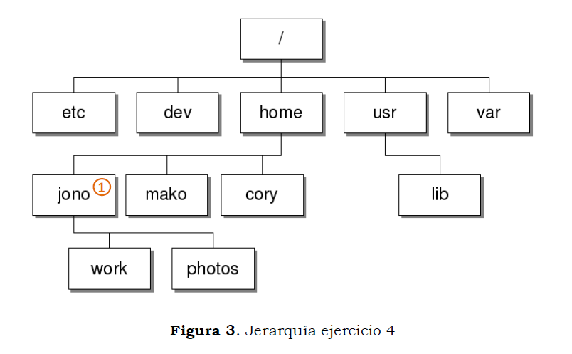

**Teniendo en cuenta que el comando para crear carpetas es mkdir….**

**a)** ¿Cuál es el comando para crear un directorio llamado **fotos** dentro de **mako** sin movernos de la ubicación actual y empleando rutas relativas?

mkdir ../mako/fotos

**b)** Si queremos crear un directorio llamado **videos** dentro de **jono, ¿**cuál es el comando para ello, usando la ruta absoluta?

Mkdir /home/jono/videos